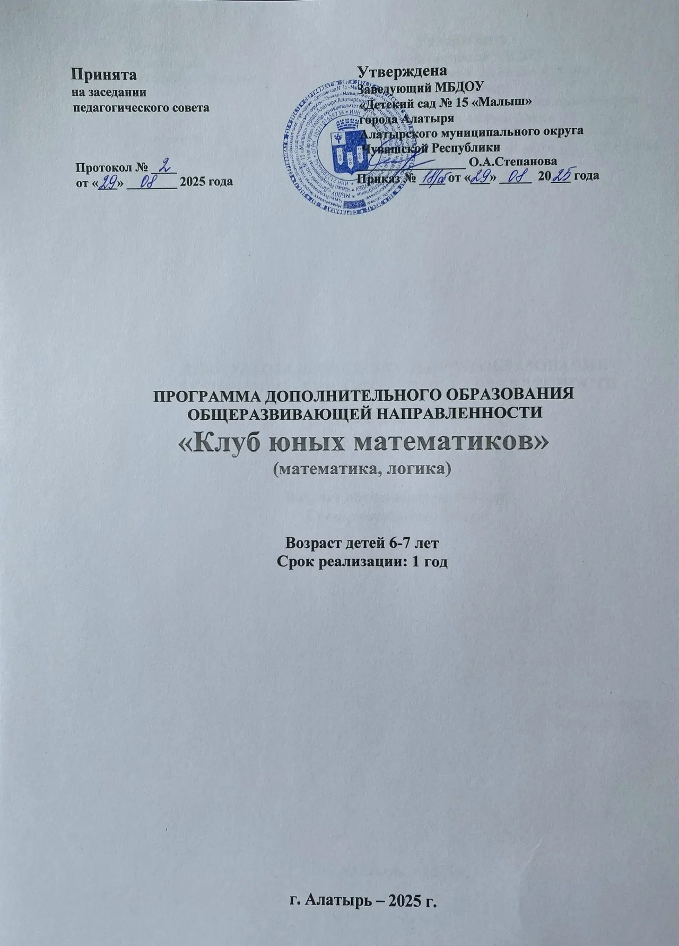

ПОЯСНИТЕЛЬНАЯ ЗАПИСКА
Переход от дошкольного детства к школьному – один из самых ответственных этапов человеческой жизни. Для детского организма адаптация к переменам требует огромного напряжения всех жизненных сил, перестройки работы организма.
В этот период задача всех окружающих ребенка взрослых (родителей, воспитателей, учителей) - обеспечить благоприятные условия для всесторонней полноценной подготовки дошкольника к обучению в школе.

Содержание Программы подготовки детей «Год до школы» ориентирована на развитие математических способностей детей 6-7 лет. Программа разработана в соответствии с требованиями Федерального государственного стандарта начального общего образования второго поколения, на основе Методического пособия Колесниковой Е.В. Математика для детей 6-7 лет, 2020 г. – 96 с. Рабочих тетрадей дошкольника серии «Солнечные ступеньки» (части 1, 2) для детей 5-6 лет, полностью соответствующих предшкольной программе.

Одним из основных направлений дошкольной подготовки является математика.
Цель: подготовить ребенка к школе.

Основная задача - ознакомление детей с математическими понятиями и развитие логического мышления. А так же:
- развитие мелкой моторики, подготовка руки к письму, формирование базовых графических навыков.
Для этого необходимо:
- сохранять и укреплять физическое и психическое здоровье детей, готовящихся к обучению в школе;
- развивать любознательность, активность, инициативность, самостоятельность дошкольников;
- воспитывать у каждого ребёнка чувство собственного достоинства, самоуважения, стремление к активной деятельности и творчеству;
- формировать чёткие представления о школе и формах школьного поведения;
- укреплять и развивать эмоционально – положительное отношение ребёнка к школе, желание учиться;
- воспитывать культуру общения, эмоциональную отзывчивость и доброжелательность к людям.

Дети обучаются элементарным основам математики:
- знакомство с цифрами;
- осваивают количественный (прямой и обратный), порядковый счет
- составом числа;
- отношения и связи между числами;
- геометрическими фигурами;
- математическими знаками;
- арифметическими задачами;
- примерами на сложение и вычитание.

Возрастные особенности дошкольников определили насыщенность учебного материала игровыми заданиями. На занятиях используются:
- загадки, считалки, ребусы, головоломки, занимательные задачи математического содержания,
- пальчиковая гимнастика;
- веселые подвижные игры (речь + движения);
- штриховка фигур в разных направлениях и с разным нажимом на карандаш;
- печатание цифр, минуты чистописания (каллиграфии).

На изучение каждой темы отводится количество занятий, необходимое для ее полного усвоения, при этом учитывается содержание и степень сложности материала.
Наглядные пособия, раздаточный материал, рабочие тетради служат как для объяснения нового материала, так и для контроля за пониманием детьми всех тем программы.

Основными методами, используемыми в период подготовки детей к обучению математике в школе, являются:
- практический метод,
- метод дидактических игр,
- метод моделирования.
Эти методы используются в различном сочетании друг с другом, но ведущим остается практический метод, позволяющий дошкольникам усваивать и осмысливать математический материал, проводя эксперименты, наблюдения, выполняя действия с предметами, моделями геометрических фигур, зарисовывая, раскрашивая и т.д.
Формы: игры и продуктивная деятельность, индивидуальные, групповые.
Основные принципы работы:
- учет индивидуальных особенностей и возможностей детей старшего дошкольного возраста;
- комплексный подход;
- систематичность и последовательность;
- вариативность занятий;
- наглядность.

Большое внимание уделяется формированию умений общаться с учителем, с другими детьми, работать в одном ритме со всеми, работать со счетным и геометрическим раздаточным материалом, пользоваться рабочей тетрадью.

Содержание программы:
Занятия по обучению математике проводятся 2 раза в неделю: понедельник, среда (вторник/четверг). Продолжительность занятий:
- для старшей группы – 25 минут,
- для подготовительных групп – 30 минут.

Содержание программы направлено на всестороннее развитие личности, формирование умственных способностей ребенка.

Основное тематическое содержание программы по математике:
- дать дошкольникам элементарную числовую грамотность, начальные геометрические представления;
- развивать мыслительные операции: умение решать задачи на поиск закономерностей, сравнение и классификацию;
- развивать наглядно - образную, словесно-логическую и эмоциональную память; внимание, наблюдательность, логическое мышление;
- развивать способность к обобщению и абстракции, развивать пространственные представления;
- изучить натуральные числа от 1 до 10 на системе практических занятий с
использованием наглядности;
- раскрыть смысл арифметических действий (сложения и вычитания) на основе элементарных практических действий,
Конкретное предметное содержания отобрано таким образом, чтобы подготовить детей к овладению простейшими умственными операциями. Научить устанавливать сходства и различия в предметах и в математических объектах. Выделять из множества предметов один или несколько предметов, обладающих или не обладающих заданным свойством. Давать точный ответ на поставленный преподавателем вопрос. Подготовить к восприятию наиболее важных в начальном обучении понятий (число, отношение, величина и др.).

УЧЕБНО-МЕТОДИЧЕСКИЙ КОМПЛЕКС
состоит из учебных пособий:
- "Солнечные ступеньки", серия "Рабочие тетради дошкольника" Математика (часть 1, часть 2) для детей 5-6 лет.
- Дидактические игры по темам.

Средства, необходимые для реализации программы:
- Учебно-тематическое планирование;
- Демонстрационный материал: сигнальные карточки (0-9) или числовой веер, счетные палочки (для конструирования), модель часов, модель 10 см.
- Для детей: рабочие тетради, ручка, простой карандаш, ластик, линейка 10 см, цветные карандаши, счетные палочки, сигнальные карточки (0-9) или числовой веер.
- Интерактивная доска, компьютер (или ноутбук).
- Презентации к занятиям.

Планируемые результаты:
- соблюдать правила поведения в школе, осознавая свою позицию ученика;
- выделять из множества предметов один или несколько предметов, обладающих заданным свойством;
- показывать и называть предмет, расположенный левее (правее), выше (ниже) данного предмета; предмет, расположенный между данными предметами;
- сравнивать предметы по размерам, по длине, по массе, используя практические способы;
- определять, в каком из двух множеств больше или меньше предметов, или во множествах элементов поровну;
- называть числа в пpямом и в обратном порядке от 1 до 10;
- сравнивать числа, характеризуя результат сравнения словами «больше», «меньше»;
- читать любое число от 1 до 10;
- называть и различать геометрические фигуры.
- решать логические задачи;
- правильно пользоваться карандашом, а также другими графическими материалами;
- знать «соседей» числа;
- решать и составлять простые арифметические задачи на сложение и вычитание.

После завершения обучения в группах подготовки к школе проводится диагностика, включающая в себя следующие задания: копирование рисунка; ориентировка в межклеточном пространстве; решение простых математических задач.

Литература:

    - Колесникова Е.В. Математика для детей 5-6 лет: «Учеб.-метод.пособие к рабочей тетради «Я считаю до десяти». – 4-е изд., перераб. и доп.- М.: ТЦ Сфера, 2021. – 96 с. (Математические ступеньки).

    - Программа «Математические ступеньки» для детей 5-6 лет, Комплексно-тематическое планирование занятий.

КАЛЕНДАРНО - ТЕМАТИЧЕСКОЕ ПЛАНИРОВАНИЕ ПО ПРЕДМЕТУ:
«Математика» (с элементами логики и каллиграфии) (62 часа)
№ занятия | Тематика занятия | Страницы тетради
1-2 | Ориентирование на листе тетради. (В центре. Вверху. Внизу. Слева. Справа.)  Назови фигуры.  Одинаковый, лишний предмет. | С.1-2
3-4 | Счет предметов. Больше (>), меньше (<), столько же (=). Число и цифра 0. Много, ни одного. | С.3-5
5-6 | Число и цифра 1. Понятие 1 см, 1 час.  Прямая линия. | С.6-7
7-8 | Число и цифра 2. Состав числа 2. Знаки +, -,=  Понятие 2 см, 2 часа.  Ломаная линия из двух звеньев. | С.8-9
9-10 | Число и цифра 3. Состав числа 3. Понятие 3 см. 3 часа.  Ломаная линия из трех звеньев, треугольник, стороны, вершины. | С.10-11
11-12 | Число и цифра 4. Состав числа 4. Понятие 4 см, 4 часа.  Четырехугольники: прямоугольник, квадрат, ромб, трапеция. | С. 12-13
13-14 | Число и цифра 5. Состав числа 5. Понятие 5 см, 5 часов. Пятиугольник.  Прямой порядок счета от 1 до 5.  Обратный порядок счета от 5 до 1. | С.14-15
15-16 | Число и цифра 6. Состав числа 6. Понятие 6 см, 6 часов.  Многоугольники | С.16-17
17-18 | Число и цифра 7. Состав числа 7. Понятие 7 см, 7 часов. Дни недели | С.18-19
19-20 | Число и цифра 8. Состав числа 8. Понятие 8 см, 8 часов. | С.20-21
21-22 | Число и цифра 9. Состав числа 9. Понятие 9 см, 9 часов. | С.22-23
23-24 | Число 10. Состав числа 10. Понятие 10 см, 10 часов. | С.24-25
25-26 | Числа натурального ряда. | С.26-27
27-28 | Числа натурального ряда | С. 28-29
29-30 | Знаки >, <, = | С. 30-32
31-32 | Прямой от 1 до 10 и обратный счет от 10 до 1. Соседи числа.  Решение задач. Составление схем-примеров | С. 1-3 ч.2
33-34 | Решение примеров вида +1, -1 | С. 4-5
35-36 | Увеличить, уменьшить на 2 (+2, -2) | С. 6-7
37-38 | Решение примеров на сравнение (>,<,=) | С. 8-9
39-40 | Решение примеров вида -3, +4 | С.10-11
41-42 | Задача «было-прилетели (пришли)-стало»  Решение примеров вида -4 | С.12-13
43-44 | Решение примеров вида +5, -5  Задача «было-съели-осталось» | С. 14-15
45-46 | Решение примеров вида +6, -6  Задача «было-съели-осталось» | С. 16-17
47-48 | Решение примеров вида +7, -7. Отработка навыков состава числа 7. | С.18-19
49-50 | Решение примеров. Отработка навыков на разный состав чисел. | С.20-21
51-52 | Состав числа 10 | С.22-23
53-54 | Заполни цепочки, используя числовой ряд.  Решение примеров на состав числа, знаки >,<,=. | С.24-25
55-56 | Увеличить, уменьшить на 3  Задача «было-уехали-осталось» | С.26-27
57-58 | Измерение длины, ширины, высоты.  Решение примеров в пределах 10 | С.28-29
59-60 | Счет до 20. | С. 30-32
61-62 | Решение примеров. Упражнения на развитие логики

